

جامعة بنها
كلية التربية النوعية
قســـم التربيـــة الفنيــة

استخدام خرائط التفكير كمدخل لإستحداث منتجات فنية نسجية في ضوء الفن التجريدي
Using thinking maps as an input for development woven products based on abstract art
إعداد
دينا عماد الدين محمد رشاد
مدرس مساعد بقسم التربيه الفنيه – كليه التربيه النوعيه – جامعه بنها
استكمالأ لمتطلبات الحصول علي درجة دكتوراة الفلسفة في التربية النوعية قسم التربية الفنية (نسجيات يدوية)

إشراف
ا.د/ معروف احمد معروف | ا.م.د/ داليا ابراهيم عفيفي
أستاذ النسيج ورئيس قسم التربية الفنيه بكلية التربية النوعية  جامعه بنها | استاذ مساعد النسيج اليدوي بقسم التربية الفنية كلية التربية النوعية  جامعه بنها
د/ هاجر محمد رضا
مدرس المناهج وطرق التدريس
بكلية التربية النوعية
جامعه بنها

2023م - 1445هـ

خلفية المشكلة :-
يعد النسيج اليدوي أحد مجالات التربية الفنية ذات الأمكانيات التشكيلية المتعددة التي تناسب المجال التعليمي بمراحله المختلفة خاصة المرحلة الجامعية التي تسعي لتنمية الجوانب الابتكارية للطلاب عن طريق الممارسة العملية ولتحقيق أهداف التربية الفنية التي تؤكد علي تكوين شخصية مبتكرة قادرة علي عرض الجوانب والحلول المختلفة للموضوع . ولهذا تري الباحثة انة يمكن الاستعانة بالاتجاهات التربوية الحديثة بربط التعليم والتدريب في نسق متكامل من خلال (خرائط التفكير) وهي طريقة رائعة تعتمد علي رسم كل ما تريدة في ورقه واحدة بشكل منظم تحاول فيها قدر الاستطاعة استبدال الكلمات برسم من خلالة تستطيع وضع كل ما تريدة بطريقة مختصرة وسهلة التذكير بالنسبة لك . وايضا تعتبر وسيلة ناجحة من وسائل الدراسة تقوم بربط المعلومات المقروءة في الكتب والمذكرات بواسطة رسومات وكلمات علي شكل خريطة تستطيع ان نقرأ الفكرة في المادة المكتوبة ومن ثم تحولها الي كلمات ممزوجة بالاشكال والالوان.ولهذا فإن
" الفن مهما إختلفت مظاهرة أساسة التجريد،ويعني أساس هذا الفن هو إحكام العلاقات التشكيلية بين الأجزاء والكل،أوبين التفاصيل والصيغة،بحيث ينصهر كل شئ في بوتقتة العملية الإبداعية الذى تأذن بظهورفن جديد". (محمود البسيوني-الفن في القرن العشرين،دار المعارف،مصر،1983)
"يستخدم التجريد في الفن للتفسيرعن الشكل الجوهري البحت والمجرد من كل التفاصيل المحسوسة وعرضه في شكل جديد مع التركيز علي أحكام العلاقات التشكيلية المجردة من خطوط وأشكال ومساحات وألوان وجعلها تحمل طابع مميز مترابط في الشكل والمضمون. (جون ديوي-الفن خبرة،ترجمة إبراهيم زكريا،تقديم محمود زكي نجيب، دار النهطة المصرية،ط2،القاهرة،1963.( والعلاقات في العمل الفني ليست بالضرورة علاقات تعتمد علي الشكل الخارجي ولكنها علاقات تقوم علي التفسير الداخلي للمعاني،والبداية الحقيقية للمدرسة التجريدية (ابوطرابة،غسان زيد،اثر المدرسة التجريدية والرموز لتكوين كادرات الرسوم المتحركةفي مقدمات الافلام السينمائية,رسالة دكتورا,كليةالفنون الجمية,جامعة حلوان,1998’.)،وأي عمل فني يتضمن درجة من التجريد بمعني التبسيط وإلغاء التفاصيل والإبقاء علي ما هو أساسي وضروري في الأشكال والعناصر المرسومة علي اللوحة الفنية". (فاسيلي كاندنسكي-الروحانية في الفن,تقديم:محمود بقشيش’الهيئة المصرية العامة للكتاب بالتعاون الجمعية المصرية لنقاد الفن التشكيلي,1994’.)
مشكلة البحث:-
يحتاج مجال تعليم المنسوجات والتراكيب النسجية الي أساليب تعليمية غير تقليدية وذلك لتنمية مهارات تستطيع ان تواكب تطورات العصر الحديث من تكنولوجيا وأساليب عرض متطورة تعمل علي تقليل الجهد والوقت وإكساب المهارات حيث أشارت العديد من الدراسات (مثل دراسة كل من داليا محمود2022 – ودراسة محمد شرف 2022- ودراسة زينب حمزة 2016 – ودراسة عبدالعال رياض 2015 – ودراسة سوزان محمد 2013 ) الي فاعلية خرائط التفكير بأنواعها المتعددة في اكساب المعارف وتنمية المهارات المختلفة . ألامر الذى يدفعنا لأستحدام (خرائط التفكير) وذلك لتنمية المهارات الفكرية واليدوية في وضع التصميم الفني وتنفيذ التراكيب النسيجية مستندة في ذلك علي الفن التجريدي تحقيقا لمتطلبات الأستحداث .
وتتلخص مشكلة البحث في التساؤل التالي :-
- كيف يمكن أستخدام خرائط التفكير في إستحداث منتجات نسجية في ضوء الفن التجريدي .
- ما ملامح توظيف خرائط التفكير في أستحداث منتجات نسجية مستوحاه من الفن التجريدى.
هدف البحث:-
- يهدف البحث الحالي إلي
أستحداث منتجات نسجية في ضوء الفن التجريدي باستخدام خرائط التفكير كوسيلة تعبيرية عن الأفكار والمخططات بدلأ من الأقتصار علي اللغة و الكلمات فقط حيث تستخدم الرسم والصور والالوان في التعبيرعن الفكرة مما يؤدى الي تنمية المهارات اليدوية والبصرية والأبتكارية.
أهمية البحث:-
أهمية نظرية :- إعداد إطار نظري من خرائط التفكير ليفيد الباحثين كمرجعية بحثية لأستخدامة في توظيف خرائط التفكير الخاصة بمشكلة البحث .
اهمية تطبيقية :- إعداد مجموعة من المنتجات الفنية النسجية مستوحاه من الفن التجريدى بأستخدام خرائط التفكير.
حدود البحث:-
- استخدام مجموعة من خرائط التفكير لأستحداث منتجات نسجية في ضوء الفن التجريدي .
- الأستفادة من تقنيات النسيج اليدوي والتراكيب النسجية البسيطة واستخدام نول البرواز لعمل قطع نسجية بأستخدام خيط متنوعة (خيوط الأكريلك"الألياف الصناعية")- خيوط تطريز.
- المدرسة التجريدية في التصميمات الخاصة بتنفيذ المنتجات النسجية في ضوء خرائط التفكير.
فروض البحث:-
- امكانية استحداث منتجات نسجية بأستخدام خرائط التفكيرفي ضوء الفن التجريدي.
منهجية البحث:-
- يتبع البحث المنهج الوصفي التحليلي في الإطار النظري والمنهج شبة التجريبي في التجربة العلمية.
خطوات البحث:-
أولأ : الإطار النظري للبحث ويشتمل علي محورين أساسيين وهما :
المحور الأول : تحليل للدراسات المرتبطة وتشتمل علي :
1- الدراسات التي تناولت التراكيب النسجية البسيطة والخامات النسجية .
2- الدراسات التي تناولت خرائط التفكير.
3- الدراسات التي تناولت الفن التجريدي .
المحور الثاني : ويشتمل علي :
1-. دراسة خرائط التفكير.
2- دراسة التراكيب النسجية البسيطة والمبرد والسوماك والتابستري.
3- دراسة الفن التجريدى.
ثانيآ : الأطار العملي :
1- خرائط التفكير وكيفية استخدامها لعمل منتجات فنية نسجية من الفن التجريدي من خلال تدريس النسيج اليدوي) .
2- أستخدام التراكيب النسجية البسيطة ( السادة – المبردي – السوماك – التبستري ) والتقنيات النسجية.
3- أستخدام خيوط التطريز المتنوعة لإبراز جماليات الفن التجريدي الشعبي .
4- أستخدام نول البرواز في التجربة العملية .
5- تقتصر التجربة علي الأعمال ثنائية الأبعاد المسطحة ذات المستويات البارزة والغائرة .
6- توصيف وتحليل المشغولات النسجية .
7- تحليل النتائج علي ضوء فروض البحث متبوعآ بأهم التوصيات المقترحة .

مصطلحات البحث :-
1- النسيج اليدوي (Weaving) :- (ھند فؤاد: " فكر وفن النسѧیج الیѧدوى الحѧدیث"، دار الكتѧاب الحدیث، ٢٠١٧م)ھو علاقة بنائیة بین الخیوط الطولیة (السداء) والخیوط العرضیة (اللحمة) فى تركیب ونظام متفق علیھ لتكوین المسطحات المنسوجة الزخرفیة، حیث تتنوع الأسالیب الفنیة المستخدمة لھ فى صیاغات تشكیلیة مبتكرة تتنوع فیھا الخامات والتقنیات لتحقیق المزید من القیم الفنیة، التى تنفذعلى الأنوال الیدویة البسیطة.
2- تقنيات النسيج اليدوي :- (سلامة، هبة عبداالله بسيونى. (2018). إمكانية الاستفادة من تقنيات النسيج اليدوي في إثراء القيمة الجمالية لملابس الفتيات.مجلة التصميم الدولية، مج,8 ع،3 175 - .189)ص/176)يقصد بها أمكانية الدمج بين أكثر من تركيب نسجي في القطعة الواحدة وكذلك استخدام أكثر من خامة في النسيج وإدخال بعض الأكسسوارات وأيضا إضافة قيمة جمالية بأستخدام نسيج الوبرة مع تراكيب نسجية أخري كذلك استخدام بعض الشرائط المنسوجة لتنظيف القطعة النسجية
3- استحداث: creating:- (محمود محمد رمضان: التصميمات المسبقة كمدخل للمعالجات التشكيلية المستحدثة للمشغولة الفنية المجملة للزى، رسالة دكتوراه غير منشورة، كلية التربية الفنية، جامعة حلوان، 1994، ص10.) "يقصد بها الحلول الابتكارية التي تتميز بالجدية والأصالة عن طريق علاقات وأفكار مستحدثة للوسائط المادية المختلفة وطرق التنفيذ وتوزيعها بأسلوب غير منطقي". وهي تعني يبتدع – يخلقا – يحدث – يبدع -استحداث – أحدثه وعد حديثا ويقصد بمصطلح استحداث في هذا البحث هو التجريب للوصول الي العديد من طرق وأساليب تأثيرات لونيه وملمسيه للخامات.
4- العمل الفني :- هو عمل ناتج عن فكرة منطقية متحدة عن رؤية الفنان الذاتية وهي تجربة ذهنية ينقلها بعمل منظم للجمهور.
5- العمل النسجي :- عبارة عن جسم مسطح رقيق يكون أما عن طريق خيوط متشابكة أو متماسكة مع بعضها البعض او تعاشق تقاطع خيوط طولية يعرف باسم السداة مع خيوط عرضية وهي خيوط اللحمة.
6- التركيب النسجي weaving slructure:- هو الوحدة البنائية للمنسج ويعرف بأنة طريقة التعاشق بين مجموعتين من الخيوط أحداهما طولية وتسمي خيوط السداة warb والأخري عرضية وتسمي لحمة weft .
7- الفن التجريدي (abstract art):- (الغامدي، مسفر بن محمد أحمد المروعي. (2020). التجريدية كمصدر لجداريات تصويرية معاصرة لطلاب كلية التربية جامعة الباحة.مجلة جامعة الباحة للعلوم الإنسانية، ع،25 480 - .495 ص/483) "هي تجريد كل ما هو محيط بنا عن واقعه وإعادة صياغتة برؤية فنية جديدة فيها تتجلي حسب الفنان باللون والحركة والخيال وكل الفنانين الذين عالجوا الأنطباعية والتعبيرية والرمزية ونراهم غالبآ ما ينهو بأعمال فنية تجريدية وحالة المدرسة التجريدية متقدمة بالفن في وقتنا الحالي، والفن التجريدي نوع من أنواع فن القرن العشرين ينفذ الموضوع المحدد والمعالم ويسمي الفن التجريدي أحيانا فن الأهداف.
8- خرائط التفكير (thinking maps):- (جمال الدين، داليا محمد عبدالمهيمن. (2019). خرائط التفكير الذهنية ودورها في تنمية مهارات التفكير الإبداعي: دراسة على طلاب الفنون والتصميم.مجلة العمارة والفنون والعلوم الإنسانية، ع17 192. - 169 ،)تعرف خرائط التفكير على أنها نمط من أنماط التعلم، ووسيلة حديثة من وسائل التعبيرعن الأفكار بدال من الأقتصار على الكلمات فقط، وذلك عن طريق رسم مخطط باستخدام الكتابة والرموز والصور والألوان لترتبط معاني الكلمات بالصور المرسومة ثم ترتبط هذه المعاني مع بعضها البعض لمساعدة الطلأب على توضيح أفكارهم ودمج المعارف الجديدة مع المعارف القديمة.
الدراسات المرتبطة :-
1- الدراسات التي تناولت استخدام خرائط التفكير. ( thinking maps )
2-الدراسات التي تناولت التراكيب النسجية البسيطة والخامات النسجية ( Weaving)
3- الدراسات التي تناولت الفن التجريدي. (( abstract art

أولأ:- دراسة تناولت خراط التفكير ( thinking maps ):-
1- داليا محمود محمد. (2022). أثر توظيف بعض أنماط عرض المحتوى باستخدام (الخرائط الذهنية-الخرائط المفاهيمية) الرقمية في بيئة التعلم السحابية لتصويب التصورات البديلة لبعض المفاهيم التكنولوجية لدي طلاب شعبة تكنولوجيا التعليم. المجلة العلمية المحکمة للجمعية المصرية للکمبيوتر التعليمي, 10(2), 523-600.
2- سامية الشواورة, و نصر مقابلة. (2021). أثر استراتيجية الخريطة الذهنية الإلكترونية في تنمية مهارات فهم المقروء، لدى طالبات الصف التاسع الأساسيّ، واتجاهاتهنّ نحو القراءة. مجلة الجامعة الإسلامية للدراسات التربوية والنفسية, 29(2).
3- سوزان محمد حسن السيد. (2013). فاعلية استخدام استراتيجية الخرائط الذهنية غير الهرمية في تصويب التصورات البديلة لبعض المفاهيم العلمية وتنمية التحصيل وبقاء اثر التعلم في مادة الاحياء لدى طالبات المرحلة الثانوية بالسعودية. المجلة المصرية للتربية العلمية، مج 16, ع 2 ، 61 – 11.
4- المرتكزات النظرية للخرائط الذهنية الإلكترونية:
الخرائط الذهنية كأسلوب للتعلم لها جذور في العديد من نظريات التعلم، بما في ذلك نظرية العبء المعرفي، والنظرية البنائية، ونظرية التعلم المرئي، أكد على ذلك كل من Paas et al (2004) ، Novak (1998) ، Mayer (2014) فيما يلي:
- تفترض نظرية العبئ المعرفي أن الذاكرة العاملة يمكنها فقط معالجة كمية محدودة من المعلومات في كل مرة ، ويمكن أن يساعد استخدام الخرائط الذهنية في تقليل كمية المعلومات التي تتم معالجتها بواسطة الذاكرة العاملة من خلال توفير تمثيل مرئي للمعلومات التي يمكن معالجتها بشكل أكبر بسهولة.
فيما تؤكد البنائية أن التعلم عملية نشطة حيث يبني المتعلم معرفة جديدة بناءً على المعرفة والخبرات السابقة. تسمح الخرائط الذهنية لهذا البناء النشط للمعرفة من خلال توفير طريقة مرنة وغير خطية للمتعلمين لتنظيم المعلومات وتصنيفها.
وتقترح نظرية التعلم المرئي أن الدماغ يعالج المعلومات ويتذكرها بشكل أفضل عندما يتم تقديمها بصريًا. توفر الخرائط الذهنية تمثيلاً مرئيًا للمعلومات التي يمكن أن تساعد في تعلم واسترجاع المعلومات.
5- ويرى Novak (1998) أن استخدام خرائط المفاهيم كأداة للتعلم يوظف النظريات الأساسية للبناء العقلي، والتي تؤكد على البناء النشط للمعرفة من قبل المتعلم ، ونظرية العبئ المعرفي ، التي تركز على القدرة المحدودة للذاكرة العاملة.
6- في هذه السياق ، يوضح Jonassen (2000) أنه يمكن استخدام الخرائط الذهنية لدعم بيئة التعلم البنائية من خلال تعزيز الاستكشاف النشط واكتشاف المعلومات.
ثانيآ:- الدراسات التي تناولت التراكيب النسجية البسيطة والخامات النسجية ( Weaving):-
1-" دراسة مها الشيمى حسن, 2011م"
("استحداث تصميمات زخرفية علي أساس التراكيب النسجية البسيطة لإسراء مادتي التصميم والنسيج لطلاب التربية الفنية "مجلة بحوث التربية النوعية،عدد23،أكتوبر2011م )
استفاد البحث الحالي من هذه الدراسة الآتى :
- كانت اهم اهداف الدراسة استثمار التراكيب النسجية البسيطة كأسلوب مستحدث في بناء تصميمات زخرفية قائمة على اسس التصميم الزخرفى لاثراء مادة التصميم الزخرفي.
- توظيف هذه التصميمات في مجال النسيج لعمل معلقات نسجية باستخدام التقنيات النسجية اليدوية المتنوعة لاثراء مادة النسيج .
وكانت أهم النتائج كالآتى :
- اعداد تصمیمات زخرفية على أساس من التراكيب النسجية البسيطة وبالاعتماد على انواع التكرار واسس التصميم يؤدى الى الحصول على العديد من القيم التشكيلية والجمالية لهذه التصميمات تثرى مجال التصميم .
- لا يمكن الفصل بين التصميم والتقنية النسجية في اعمال النسيج .

2- "دراسة نهى على شمس الدين 2016م "
( "حلول بنائية للنول البدائي وخيوط السداء لأنتاج مشغولة نسجية معاصرة " رسالة دكتوراة،كلية التربية النوعية،جامعة الأسكندرية،2016).
استفاد البحث الحالى من هذه الدراسة الآتى :
- كانت أهم اهداف الدراسة انها تسهم في ايجاد مدخل تجريبى جديد للابداع الفنى فى مجال النسجيات اليدوية لتحقيق قيم تشكيلية مبتكرة.
وكانت أهم النتائج هي:-
- هى ايجاد صياغات نسجية جديدة على القيم التشكيلية و البنائية للنول البدائي والخروج عن الشكل التقليدي للنول من خلال الامكانيات التشكيلية للنول البدائي وتطوير الأداة الاساسية لاى عمل نسجى مما يثرى مجال النسيج .

3- "دراسة رجب السيد سلامه 2011م"
( "أثر الجماليات التشكيلية للتراكيب النسجية علي تنمية بعض القدرات الأبتكارية لدي طلاب التربية الفنية" ،المؤتمر العلمي السنوي العربي السادس،الدولي الثالث،كلية التربية النوعية،جامعة المنصورة،مجلد1,ابريل2011م)
استفاد البحث الحالي من هذه الدراسة الآتى:
- مجال النسيج اليدوي واحداً من مجالات الفن التشكيلي فهو يتضمن قدراً كبيراً من المعلومات والتدريبات على استخدام المهارات اليدوية المتصلة بالتراكيب النسجية خاصة والعمليات النسجية الأخرى عامة والتي من شأنها تنمي بعض القدرات الابتكارية لدى طلاب التربية الفنية هذا المجال والتي من شأنها أن تثري المشغولات النسجية المتنوعة الاستخدام كما أنها تضفي عليها الطابع الجمالي.
وكانت أهم النتائج :-
أن الجماليات التشكيلية كثيرة ومتنوعة للتراكيب النسجية المختلفة مثل "السادة والمبرد والأطلس" ومشتقاتها وهى لها الأثر الأكبر على تنمية بعض القدرات الابتكاريه لدى طلاب التربية الفنية في هذا المجال، وذلك لإحداث المزيد من الإيقاعات الجمالية والفنية المتناعمة في المشغولات المنسوجة من خلال أسلوب نسجها وزخارفها وألوانها.

4- "دراسة سهام محمد عبد المولى 2011م"
( "متغيرات اللون وأثرة في التأثير الجمالي للتراكيب النسجية"مجلة بحوث في التربية الفنية والفنون-كلية التربية الفنية-جامعة حلوان،عدد34،أغسطس2011م)
استفاد البحث الحالي من هذه الدراسة الآتى :-
- ويهدف البحث إلى دراسة:-
أثر متغيرات اللون بين خيوط السداء واللحمة على المظهر السطحي للتراكيب النسجية وجماليات التراكيب النسجية.
- وكانت أهم النتائج:-
أنه من خلال الممارسات التجريبية التي أجرتها الباحثة على متغيرات اللون بين السداء واللحمة في التراكيب النسجية وأثرها على تحقيق التأثير الجمالي في المنسوجة اليدوية. يمكن التوصل إلى أن لمتغيرات اللون أثره الجمالي الملحوظ على التراكيب النسجية المبردية.

5-"دراسة هبه رمضان عبد الحميد الشوشاني 2012م"
("تحقيق الأرجونومية الوظيفية للحلي النسجية في ضوء المفهوم المعاصر للتربية الفنية"مجلة كلية التربية بالفيوم،عدد12،مايو2012م)
استفاد البحث الحالي من هذه الدراسة الآتى :-
- كانت اهم اهداف البحث:-
هى الجمع بين الجانب الجمالي والجانب النفعي وذلك في إنتاج مشغولات نسجية تصلح للاستخدام الفعلي كقطع حلي مع تحقيق الملاءمة الوظيفية لتلك المشغولات والحلي النسجية - و كانت أهم النتائج انه:-
من خلال الممارسات التجريبية على سطح المشغولة النسجية لتحقيق الملاءمة الوظيفية للحقائب النسجية بما يتماشى مع المفهوم المعاصر للتربية الفنية والقائم بشكل أساسي على التجريب والابتكار تم إنتاج أعمال نسجية تصلح للاستخدام الفعلي .

6-"دراسة منال عبد العال سيد دسوقي 2018م"
("القيم الجمالية للمشغولة النسجية من خلال فلسفة الفن الحركي"المجلة العلمية لجمعية إميسياالتربية عن طريق الفن،عدد13,14،ابريل 2018)
استفاد البحث الحالي من هذه الدراسة الآتى :-
- كانت اهم اهداف البحث:-
حيث انتقل فن النسيج اليدوي تدريجيًا من الجانب النمطي النفعي إلى الجانب الإبداعي والجمالي، وخرج العمل النسجي من الإطار التقليدي إلى الإطار التجريدي بأشكال
جديدة والأستفادة من فلسفتها لأثراء القيم الجمالية للمشغولة النسجية.
-وكانت أهم النتائج أنة:-
القيم الجمالية يمكن تحقيقها في المشغولة النسجية من خلال فلسفة الفن التجريدي حيث يعتمد البحث على دراسة فلسفة الفن التجريدي والمعالجات التشكيلية المختلفة وتوصيف القيم الجمالية التي يمكن تحقيقها في المشغولة النسجية .

ثالثآ- الدراسات التي تناولت الفن التجريدي. (( abstract art
7- "دراسة منى على عبد الفتاح الشاذلي ۲۰۱۱"
(" بعنوان التجريدية الهندسية في عناصر من الطيوروالاستفادة منها في تصميم الحلي"،رسالة ماجيستير،غير منشور،كلية التربية النوعية، جامعة المنصورة،2011)
استفاد البحث الحالي من هذه الدراسة الآتى :-
- كانت اهم اهداف البحث:-
حول إيجاد علاقات هندسية تتفق مع أشكال لعناصر من الطيور تهدف إلى إثراء مشغولة الحلي المعدنية بقيم تشكيلية تعتمد على أفكار تصميمية مبتكرة وإيجاد علاقة بنائية تجمع بين أهم خصائص المدرسة التجريدية والسمات العامة للطيور بما تحمله من مرونة وحركة وانسيابية.
-وكانت أهم النتائج أنة:-
استفاد البحث الحالي من هذه الدراسة بالمعرفة والاطلاع على خصائص المدرسة التجريدية من تبسيط وتجريد .

8-"دراسة رانيا السيد فوزي ۲۰۱۰م"
بعنوان(" التجريد الهندسي فى الفن الاسلامي كمدخل لإثراء اللوحة التصويرية" ، رسالة ماجيستير،غير منشورة،كلية التربية النوعية، جامعة المنصورة،2010م)
استفاد البحث الحالي من هذه الدراسة الآتى :-
- كانت اهم اهداف البحث:-
تناولت الدراسة تطور التجريد الهندسي فى الفن الاسلامى بداية من الفنون الجاهلية في شبه الجزيرة العربية ثم عهد الرسول والخلفاء الراشدين مرورا بالعصر الأيوبى والعباسي والفاطمي، ثم قسمت الدراسة الى عصم اقبل الخلافات التي شملت الايوبى والمملوكي والمغولى ، وتناولت الخامات المختلفة في العصر الاسلامى في فن العمارة المسجد - المشغولات الخشبية الاسلامية - المشغولات المعدنية)، ثم العوامل المؤثرة في التجريد الهندسي للفن الاسلامى من خلال التأمل الروحي والعقيدة.
-وكانت أهم النتائج أنة:-
استفاد البحث الحالي من هذه الدراسة من خلال سمات التجريد الهندسي وملامحه الفلسفية وفكره الجمالي، ويقوم البحث الحالي على الفكر الفلسفي للتجريدية الهندسية لاستلهام صياغات تشكيلية مستحدثة للمفردة التشكيلية.

9-"دراسة عتاب أحمد ۲۰۱۲م"
(بعنوان" النسيج على المسطحات الكرتونية لاستحداث لوحات نسجية متعددة المستويات قائمة على التجريدية الهندسية " رسالة ماجيستير، غير منشورة،كلية التربية،جامعة عين شمس،2012م).
استفاد البحث الحالي من هذه الدراسة الآتى :-
- كانت اهم اهداف البحث:-
تناولت الدراسة مقرر النسيج اليدوي لطلاب كلية التربية النوعية بالفيوم من خلال لوحات نسجية التي تعتمد تصميماتها على محاكاة الأشكال من التراث وقلة الاهتمام بالفكر الحديث والمعاصر الذي يعتمد على الجانب العقليفي الفكر الابداعى، وتناول البحث إيجاد حلول متعددة عن طريق استخدام الفن التجريدي الهندسي كمنطلق فكرى لاستحداث صياغات تشكيلية جديدة للوحات النسجية باستخدام الأشكال الهندسية.
-وكانت أهم النتائج أنة:-
استفاد البحث من هذه الدراسة من خلال ما يقوم به الطلاب من تصميمات قائمة على الفكر الفلسفي لأعمال فناني المدرسة التجريدية، وليس محاكاة لإعمالهم وذلك للوصول لصياغات تشكيلية مستحدثة في المشغولة الفنية مستخدمة فيها العلاقات بين الأشكال الهندسية.

وجه الارتباط في جميع الدراسات السابقة:
ان الدراسة الحالية فتقوم على استخدام خرائط التفكير كمدخل لإستحداث منتجات فنية نسجية في ضوء الفن التجريدي حيث انها تضم الكثير من الدراسات السابقه بداية من النسيج حيث نشأتة وتطورة وخاماتة وادواتة والفنانون المتأثرين به , وايضا الفن التجريدى وابرز فنانوه الي خرائط التفكير وتعريفها ومكوناتها وابرز اشكالها ومدي أهميتها في تعزيز وتطور العملية التعليمية.
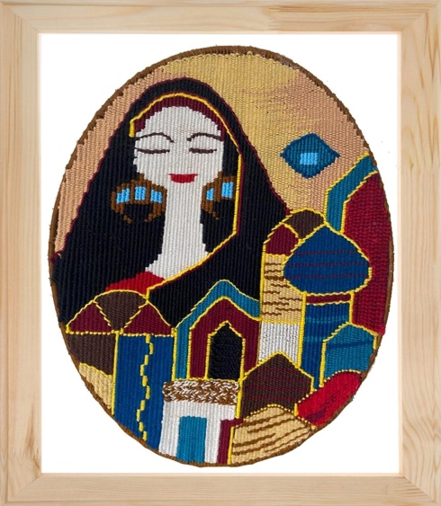

شكل (1)
المعلقة النسجية الأولي:-
أبعاد العمل النسجى: قطرها 35سم
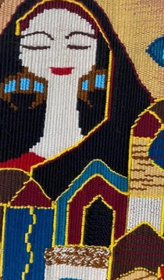
التقنيات والتراكيب النسجية المستخدمة في التنفيذ:
- (السوماك - مقلوب السوماك).
الخامات المستخدمة:
- الألياف الصناعية بألوانها (الأزرق - اللبني - الأصفر - الأحمر - النبيتي- البني - الأبيض).
- طارة حديد.
- خيوط قطن صيادي ( خيوط السداء ).

نوع المشغولة: معلقة نسجية
التوصيف:
- تصميم المعلقة يحتوي على عناصر من الفن الشعبي من منازل ومأذن وأمراة وتم معالجتهم باسلوب الفن التجريدي مع إضافة شكل المرأة كعنصر أساسي لبناء المعلقة مما حقق ترابط بين العناصر بالإضافة إلى المجموعة اللونية
التحليل التشكيلي والجمالي للعمل النسجي:
- لعب شكل المرأة دور هام في سيادة اللوحة عن طريق وضعها بشكل واضح يسار المعلقة.
- أستخدام تقنية السوماك لأظهار التفاصيل حيث أعطى أستطالة لرقبة المرأة وربطها ببقية الشكل فأعطت جانب جمالي للعمل النسجي.
- تحقق الجانب الجمالي للمعلقة من خلال التأكيد على عنصر الفن الشعبي وتكراره من خلال تلك المنازل والمأذن .
- ربط العناصر مع بعضها البعض أكد على انسجام العناصر ووضوحها.
- الانسجام بين القيم اللونية كما في الأصفر واأسود والأبيض.
- أستخدام التراكيب والتقنيات النسجية ( السوماك ومقلوب السوماك ) أدى الى التنوع في المستويات بين الغائر والبارز وايضآ تأثير ملمسي .
- الظل والنور وذلك باختلاف درجات الألوان الخيوط والغامق منها والفاتح.
- التأكيد على المنظور من حيث قرب وبعد العناصر من بعضها البعض كما في المنازل والمأذن.
- طريقه استخدام الألوان بمختلف درجاتها من حيث الغامق والفاتح أدي الي البعد الثاني.

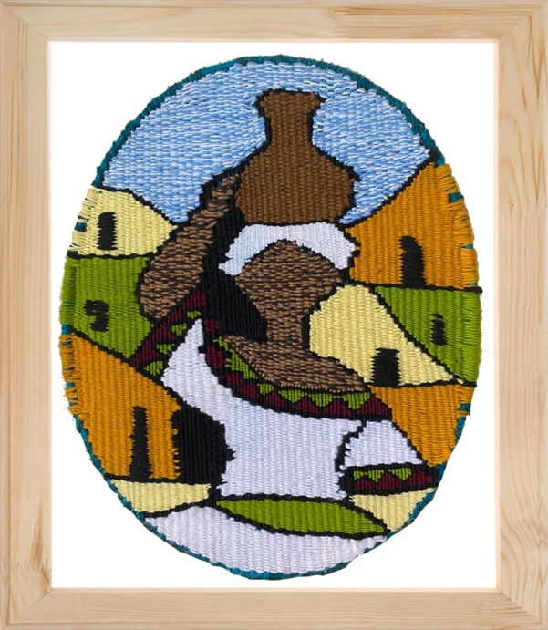

شكل (2)
المعلقة النسجية الثانية:-
أبعاد العمل النسجى: قطرها 35 سم
التقنيات والتراكيب النسجية المستخدمة في التنفيذ:
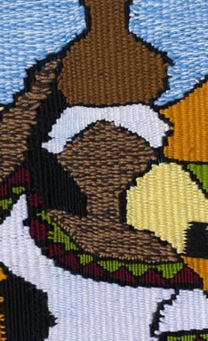
- ( السوماك - النسيج السادة).
الخامات المستخدمة:
- الألياف الصناعية بألوانها (الأزرق - الأصفر - البرتقالي - البني - الأخضر).
- طارة حديد.
- خيوط قطن صيادي ( خيوط السداء ).
- أسلاك الكهرباء.
نوع المشغولة: معلقة
التوصيف:
- تصميم المعلقة يحتوي على عناصر من الفن الشعبي من منازل مختلفة الشكل والحجم ويتوسطهم أمراة تحمل إناء فخاري وترفع يدها للأمساك به وهي عنصر أساسي لبناء التصميم وتم معالجتها على اسلوب الفن التجريدي مما حققت ترابط بين العناصر بالإضافة إلى المجموعة اللونية واختلاف الملامس من خلال اختلاف التراكيب والتقنيات النسجية التي أعطت جانب جمالي للمعلقة النسجية مع تكرار تلك العناصر.
التحليل التشكيلي والجمالي للعمل النسجي:
- لعبت شكل المرأة دور هام في سيادة المعلقة عن طريق وضعها في المنتصف.
- ربط العناصر مع بعضها البعض أكد على انسجام العناصر ووضوحها.
- الانسجام بين القيم اللونية كما في البني والأخضر والبرتقالي.
- لعب الشكل الأدمي دور هام في سيادة المعلقة عن طريق وضعه على هيئه امرأة.
- تحقق الجانب الجمالي للوحه من خلال التأكيد على تبسيط وأختلاف حجم المنازل وأشكالها وذلك في ضوء المدرسة التجريدية.
- استخدام الالوان الساخنه بالخلفية والالوان الباردة بالمرأة أدى الى ظهورتباين بين الشكل والخلفية وظهور بعد ثاني .
- الظل والنور وذلك باختلاف درجات الألوان الخيوط والغامق منها والفاتح.
- التأكيد على المنظور من حيث قرب وبعد العناصر من بعضها البعض كما في المنازل.

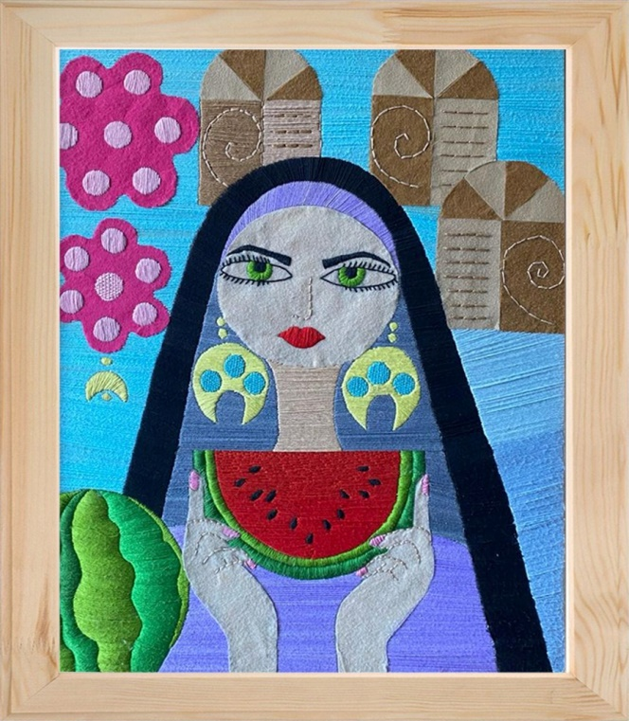

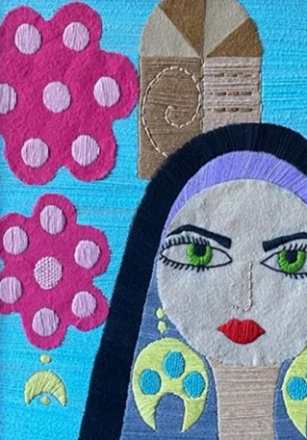
شكل(3)
المعلقة النسجية الثالثة:-
أبعاد العمل النسجى: 50سم × 70سم
التقنيات والتراكيب النسجية المستخدمة في التنفيذ:
- ( النسيج السادة – غرزة الحشو).
الخامات المستخدمة:
- الألياف الصناعية بألوانها (الأزرق بدرجاتة- الأصفر - الأحمر بدرجاتة - البني بدرجاته - الأخضر بدرجاته – الأسود - موف).
- قماش قطن للشد علي النول .
- جوخ.
- فيبر للحشو.

نوع المشغولة: معلقة
التوصيف:
- تصميم المعلقة يحتوي على عناصر من الفن الشعبي متمثلة في المرأة التي ترتدي الحلق الكبير يأخذ شكل هلال وهو من اهم رموز الفن الشعبي وتمسك في يدها قطعة من فاكهة ( البطيخ )وترتدي طرحة كبيرة تنسدل علي ظهرها ويأتي خلفها أشكال المنازل والدلايات حيث تأخذ شكل وردة واسفل المعلقة تأتي الفاكهة كاملة الشكل ( بطيخة ) وجميعهم وتم معالجتهم باسلوب الفن التجريدي وإضافة شكل المرأة في وسط المعلقة كعنصر أساسي لبناء اللوحة مما حققت ترابط بين العناصر بالإضافة إلى المجموعة اللونية واختلاف الملامس من خلال اختلاف التراكيب والتقنيات النسجية التي أعطت جانب جمالي للعمل النسجي مع تكرار تلك العناصر.
التحليل التشكيلي والجمالي للعمل النسجي:
- لعبت شكل المراة دور هام في سيادة اللوحة عن طريق وضعه في منتصف المعلقة.
- ربط العناصر مع بعضها البعض أكد على انسجام العناصر ووضوحها.
- الانسجام بين القيم اللونية كما في الأزرق بدرجاتة والموف بدرجاتة.
- الانسجام التام في العمل من حيث تضادات في الملامس الناتجة من خلال اختلاف الخامات المستخدمة.
- التدرج في مختلف درجات الألوان و امتزاج درجات الألوان مع بعضها.
- تحقق الجانب الجمالي للمعلقة من خلال التأكيد على العناصر وتكرارها وذلك في ضوء المدرسة التجريدية.
- اختلاف التراكيب والخامات المستخدمة أدى الى ظهور الغائر والبارز في جميع أجزاء العمل وأضاف بعد ثاني.
- استخدام خامات أخرى مثل الجوخ والفيبر لملئ الشكل ثم استخام غرزة الحشو فوقة ليعطي بعد وتجسيم للشكل ليجعلة أكثر واقعية .
- الظل والنور وذلك باختلاف درجات الألوان الخيوط والغامق منها والفاتح.

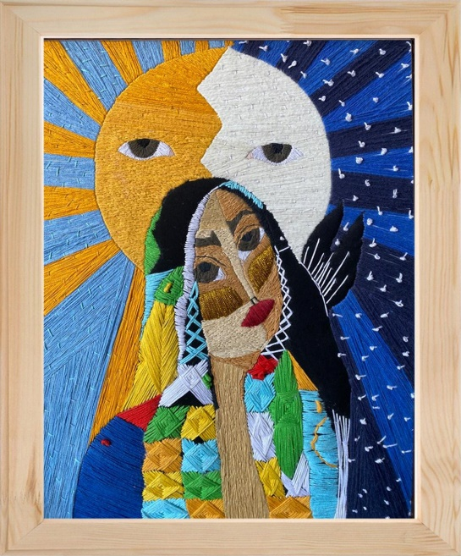

شكل(4)

المعلقة النسجية الرابعة:-
أبعاد العمل النسجى: 50سم × 70سم
التقنيات والتراكيب النسجية المستخدمة في التنفيذ:
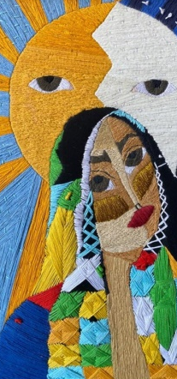
- (النسيج السادة – غرزة الحشو).
الخامات المستخدمة:
- الألياف الصناعية بألوانها (الأزرق بدرجاته - الأصفر بدرجاته - الأحمر -البرتقالي - البني بدرجاته - الأخضر – البيج - الموف).
- قماش قطن للشد علي النول.

نوع المشغولة: معلقة
التوصيف:
- تصميم اللوحة يحتوي على عناصر من الفن الشعبي متمثلة في المرأة التي ترتدي عبائة ذات صدرية ممتلئة بالألوان والأشكال الهندسية ويتوسطه رقبتها حيث أخذت شكل أستطالة من خلال أستخدام غرزة الحشو وكذلك الطرحة المنسدلة علي ظهرها وايضا اخذت من مردود الألوان التي ترتديها مما أعطى توازن وشكل جمالي للمرأة وايضا نري الشمس وهي تأخذ شقين جزء متوهج والأخر يعكس شكل الليل والنصفين أنعكس الوانهم علي المرأة فزاد المعلقة جمالأ وجميعهم تم معالجتهم باسلوب الفن التجريدي وإضافة شكل المرأة في وسط المعلقة كعنصر أساسي لبناء التصميم مما حققت ترابط بين العناصر بالإضافة إلى المجموعة اللونية واختلاف الملامس من خلال اختلاف التراكيب والتقنيات النسجية التي أعطت جانب جمالي للعمل النسجي مع تكرار تلك العناصر.
التحليل التشكيلي والجمالي للعمل النسجي:
- لعب الشكل الأدمي دور هام في سيادة اللوحة عن طريق وضعه على هيئه أمراة.
- ربط العناصر مع بعضها البعض أكد على انسجام العناصر ووضوحها.
- الانسجام بين القيم اللونية كما في الأخضر والبني والبني بدرجاتة.
- الانسجام التام في العمل من حيث تضادات في الملامس الناتجة من خلال اختلاف التراكيب النسجيه.
- التدرج في مختلف درجات الألوان واختلاف سمك الخيوط بسبب حشو بعض التفاصيل
- امتزاج درجات الألوان مع بعضها البعض.
- تحقق الجانب الجمالي للمعلقة من خلال التأكيد على العناصر وذلك في ضوء المدرسة التجريدية.
- اختلاف التراكيب والتقنيات النسجية أدى الى التنوع في درجات مستوى النظر مما يوحي بالتجسيم للشكل.
- الظل والنور وذلك باختلاف درجات الألوان الخيوط والغامق منها والفاتح.
النتائج :-
1- استحداث منتجات نسجية بأستخدام خرائط التفكيرفي ضوء الفن التجريدي.
2- إيجاد مداخل جديدة ومستحدثة لتطوير المعلقة النسجية من حيث أستخدام خرائط التفكير.
3- يمكن الإفادة من الفن التجريدية في عمل معلقات نسجية جديدة تعتمد على تحقيق الوحدة والاتزان والإيقاع وذلك في إطار فكري يتماشى مع طبيعة وفكر وفلسفة التربية الفنية من ناحية، والاتجاهات الفنية المعاصرة من ناحية أخرى
4- أمكن التوصل إلي عمل معلقات نسجية برؤية معاصرة وشكل مستحدث غير تقليدي في مجال المعلقات النسجية اليدوية.
التوصيات :-
في ضوء النتائج التي أسفرت عنها هذه الدراسة توصى الباحثة:
1- الاهتمام بالاتجاهات الفنية الحديثة والمعاصرة في فن النسيج اليدوي، واستثمارها فنيا في مجال التربية الفنية بغرض التطوير المستمر لطرق التدريس بها
2- العمل على تطور أساليب تدريس النسيج اليدوي وتقنياته انطلاقا من مبدأ إتاحة الفرصة للتجريب والابتكار، وذلك من خلال تنمية القدرات الفنية لدى الطلاب وأستخدام اأستراتيجيات جديدة في مجال النسيج اليدوي والتخصصات الفنية.
3- ضرورة الارتقاء بمستوى إنتاج المعلقات النسجية من خلال التعامل مع الأبعاد المرتبطة بمجال الفنون التشكيلية وغيرها من الأبعاد الجمالية للاتجاهات الفنية الحديثة والمعاصرة.
4- ضرورة الاستفادة من مداومة أسلوب التجريب في الخامات لاكتشاف أبعاد فنية وطرائق أدائية جديدة تساهم بالضرورة في حداثة الفكر وازدياد ثقافة وخبرة الممارسين لها في مجال التربية الفنية.

الملخص :-
تعتبر الخرائط الذهنية Mind Maps من أهم أساليب التعبير، وهي صورة للتفكير البصري الذي يعد أحد مستويات التفكير العليا، حيث يستخدم الإنسان خرائط التفكير في استدعاء الأفكار حول الموضوع، فنجد ان النسيج اليدوي هو أحد مجالات التربية الفنية ذات الأمكانيات التشكيلية المتعددة التي تناسب المجال التعليمي بمراحله المختلفة خاصة المرحلة الجامعية التي تسعي لتنمية الجوانب الابتكارية للطلاب عن طريق الممارسة العملية ولتحقيق أهداف التربية الفنية التي تؤكد علي تكوين شخصية مبتكرة قادرة علي عرض الجوانب والحلول المختلفة للموضوع . واختيار المناسب منها يجب الأهتمام بأسلوب التدريس لطلاب كلية التربية الفنية في مجالاتها المختلفة وخاصة مجال النسجيات اليدوية فهذا الطالب هو معلم الغد والمسؤل عن تكوين السمات الشخصية لدى تلاميذ مراحل التعليم العام . فيجب الاستعانة بالاتجاهات التربوية الحديثة بربط التعليم والتدريب في نسق متكامل من خلال (خرائط التفكير) وهي طريقة رائعة تعتمد علي رسم كل ما تريدة في ورقه واحدة بشكل منظم تحاول فيها قدر الاستطاعة استبدال الكلمات برسم من خلالة تستطيع وضع كل ما تريدة بطريقة مختصرة وسهلة التذكير بالنسبة لك . وايضا تعتبر وسيلة ناجحة من وسائل الدراسة تقوم بربط المعلومات المقروءة في الكتب والمذكرات بواسطة رسومات وكلمات علي شكل خريطة تستطيع ان نقرأ الفكرة في المادة المكتوبة ومن ثم تحولها الي كلمات ممزوجة بالاشكال والالوان.

Summary :-
Mind Maps are considered one of the most important methods of expression, and they are an image of visual thinking, which is one of the higher levels of thinking, as a person uses thought maps to recall ideas about the subject. We find that hand weaving is one of the fields of art education with multiple plastic possibilities that suit the educational field in its stages. Different aspects, especially the university stage, which seeks to develop the innovative aspects of students through practical practice and to achieve the goals of art education, which emphasize the formation of an innovative personality capable of presenting different aspects and solutions to the subject. In choosing the appropriate one, attention must be given to the teaching method for students of the College of Art Education in its various fields, especially the field of handloom textiles. This student is the teacher of tomorrow and is responsible for forming the personal characteristics of students in the general education stages. Modern educational trends must be used to link education and training in an integrated manner through (thinking maps), which is a wonderful method that relies on drawing everything you want on one sheet of paper in an organized manner in which you try as much as possible to replace the words with a drawing through which you can put everything you want in a concise and easy-to-remember manner. for you . It is also considered a successful method of study that links the information read in books and notes using drawings and words in the form of a map that enables us to read the idea in the written material and then transform it into words mixed with shapes and colors.

المراجع
1- محمود البسيوني1983-الفن في القرن العشرين،دار المعارف،مصر.
10- داليا محمود محمد2022. أثر توظيف بعض أنماط عرض المحتوى باستخدام (الخرائط الذهنية-الخرائط المفاهيمية المجلة العلمية المحکمة للجمعية المصرية للکمبيوتر التعليمي.
11- سامية الشواورة, و نصر مقابلة 2021. أثر استراتيجية الخريطة الذهنية الإلكترونية في تنمية مهارات فهم المقروء مجلة الجامعة الإسلامية للدراسات التربوية والنفسية.
12- سوزان محمد حسن السيد2013. فاعلية استخدام استراتيجية الخرائط الذهنية غير الهرمية في تصويب التصورات البديلة لبعض المفاهيم العلمية وتنمية التحصيل وبقاء اثر التعلم في مادة الاحياء لدى طالبات المرحلة الثانوية بالسعودية. المجلة المصرية للتربية العلمية.
2- جون ديوي1963-الفن خبرة،ترجمة إبراهيم زكريا،تقديم محمود زكي نجيب، دار النهطة المصرية،ط2،القاهرة.
3- فاسيلي كاندنسكي1994-الروحانية في الفن,تقديم:محمود بقشيش’الهيئة المصرية العامة للكتاب بالتعاون الجمعية المصرية لنقاد الفن التشكيلي.
4- ابوطرابة،غسان زيد1998،اثر المدرسة التجريدية والرموز لتكوين كادرات الرسوم المتحركةفي مقدمات الافلام السينمائية,رسالة دكتورا,كليةالفنون الجمية,جامعة حلوان.
5- ھند فؤاد ٢٠١٧م " فكر وفن النسیج الیدوى الحدیث"، دار الكتاب الحدیث.
6- سلامة، هبة عبداالله بسيونى2018. إمكانية الاستفادة من تقنيات النسيج اليدوي في إثراء القيمة الجمالية لملابس الفتيات.مجلة التصميم الدولية.
7- محمود محمد رمضان1994: التصميمات المسبقة كمدخل للمعالجات التشكيلية المستحدثة للمشغولة الفنية المجملة للزى، رسالة دكتوراه غير منشورة، كلية التربية الفنية، جامعة حلوان.
8- الغامدي، مسفر بن محمد أحمد المروعي2020. التجريدية كمصدر لجداريات تصويرية معاصرة لطلاب كلية التربية جامعة الباحة.مجلة جامعة الباحة للعلوم الإنسانية.
9- جمال الدين، داليا محمد عبدالمهيمن. 2019. خرائط التفكير الذهنية ودورها في تنمية مهارات التفكير الإبداعي: دراسة على طلاب الفنون والتصميم.مجلة العمارة والفنون والعلوم الإنسانية.
13- مها الشيمى حسن, 2011م"("استحداث تصميمات زخرفية علي أساس التراكيب النسجية البسيطة لإسراء مادتي التصميم والنسيج لطلاب التربية الفنية "مجلة بحوث التربية النوعية،عدد23.
14- " نهى على شمس الدين 2016م "( "حلول بنائية للنول البدائي وخيوط السداء لأنتاج مشغولة نسجية معاصرة " رسالة دكتوراة،كلية التربية النوعية،جامعة الأسكندرية.
15- " رجب السيد سلامه 2011م"( "أثر الجماليات التشكيلية للتراكيب النسجية علي تنمية بعض القدرات الأبتكارية لدي طلاب التربية الفنية" ،المؤتمر العلمي السنوي العربي السادس،الدولي الثالث،كلية التربية النوعية،جامعة المنصورة،مجلد1.
16- " سهام محمد عبد المولى 2011م"( "متغيرات اللون وأثرة في التأثير الجمالي للتراكيب النسجية"مجلة بحوث في التربية الفنية والفنون-كلية التربية الفنية-جامعة حلوان،عدد34.
17-" هبه رمضان عبد الحميد الشوشاني 2012م"("تحقيق الأرجونومية الوظيفية للحلي النسجية في ضوء المفهوم المعاصر للتربية الفنية"مجلة كلية التربية بالفيوم،عدد12.
18-"دراسة منال عبد العال سيد دسوقي 2018م"("القيم الجمالية للمشغولة النسجية من خلال فلسفة الفن الحركي"المجلة العلمية لجمعية إميسياالتربية عن طريق الفن،عدد13,14.
19- "دراسة منى على عبد الفتاح الشاذلي ۲۰۱۱"(" بعنوان التجريدية الهندسية في عناصر من الطيوروالاستفادة منها في تصميم الحلي"،رسالة ماجيستير،غير منشور،كلية التربية النوعية، جامعة المنصورة،2011)
20-" رانيا السيد فوزي ۲۰۱۰م" بعنوان(" التجريد الهندسي فى الفن الاسلامي كمدخل لإثراء اللوحة التصويرية" ، رسالة ماجيستير،غير منشورة،كلية التربية النوعية، جامعة المنصورة.
21-" عتاب أحمد ۲۰۱۲م" (بعنوان" النسيج على المسطحات الكرتونية لاستحداث لوحات نسجية متعددة المستويات قائمة على التجريدية الهندسية " رسالة ماجيستير، غير منشورة،كلية التربية،جامعة عين شمس.

